1.传染病报告卡操作流程

1. 科室里边没有科室的要先增加院感室，然后增加院感操作人员，接着在用户管理中增加角色组，为其分配权限。
2. 打开，业务==院感系统==传染病报告卡，页面显示如下：

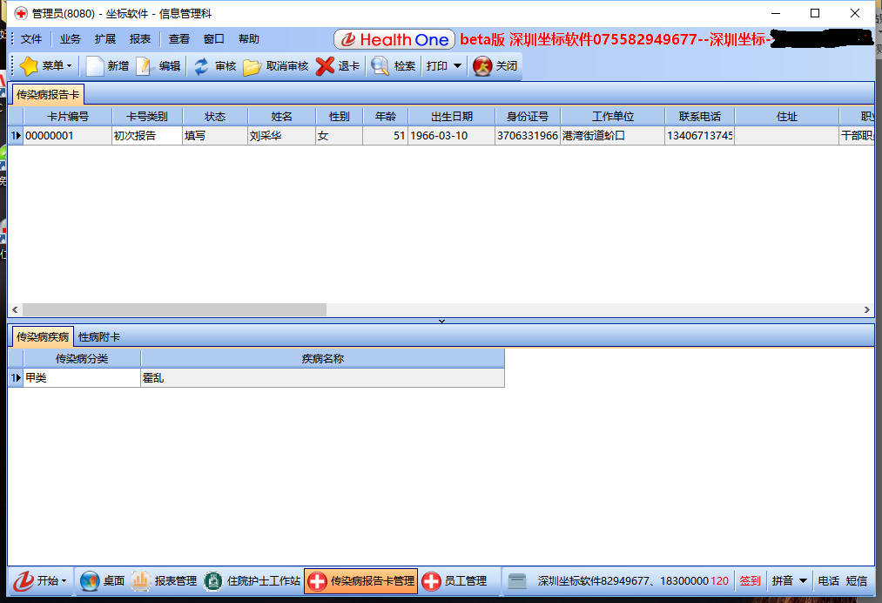

这里我已经增加了一个。

三、【方法一】院感室操作人员操作，点击新增按钮，增加一个新的传染病报告卡。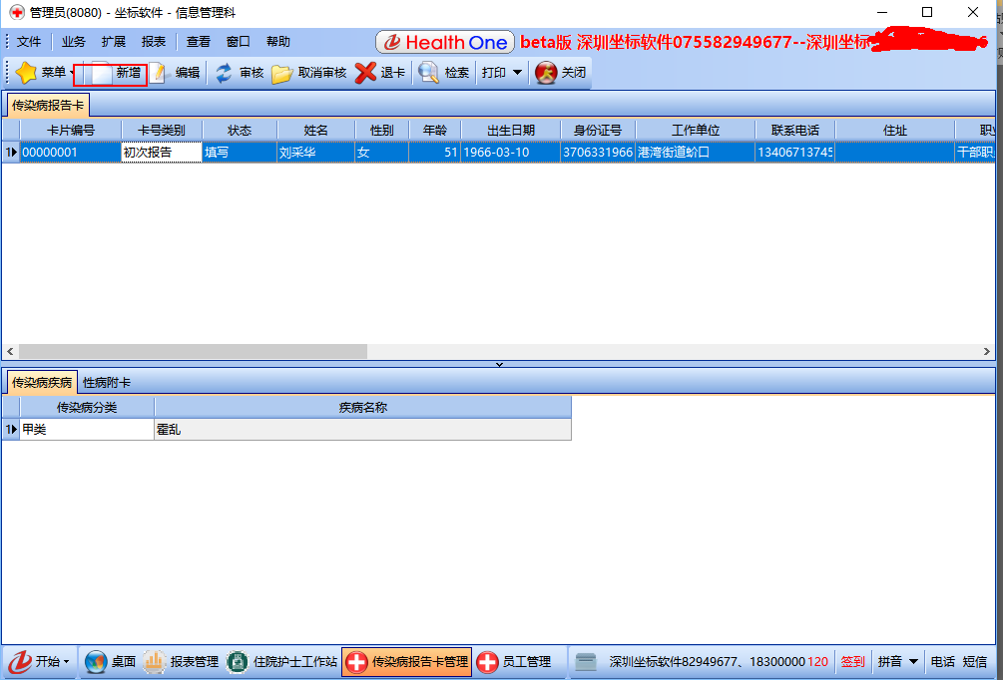

【方法二】这里也可以让门诊医生操作（看医院是怎么决定的），打开门诊医生工作站，选中一个病人，右键==选择传染病报告卡

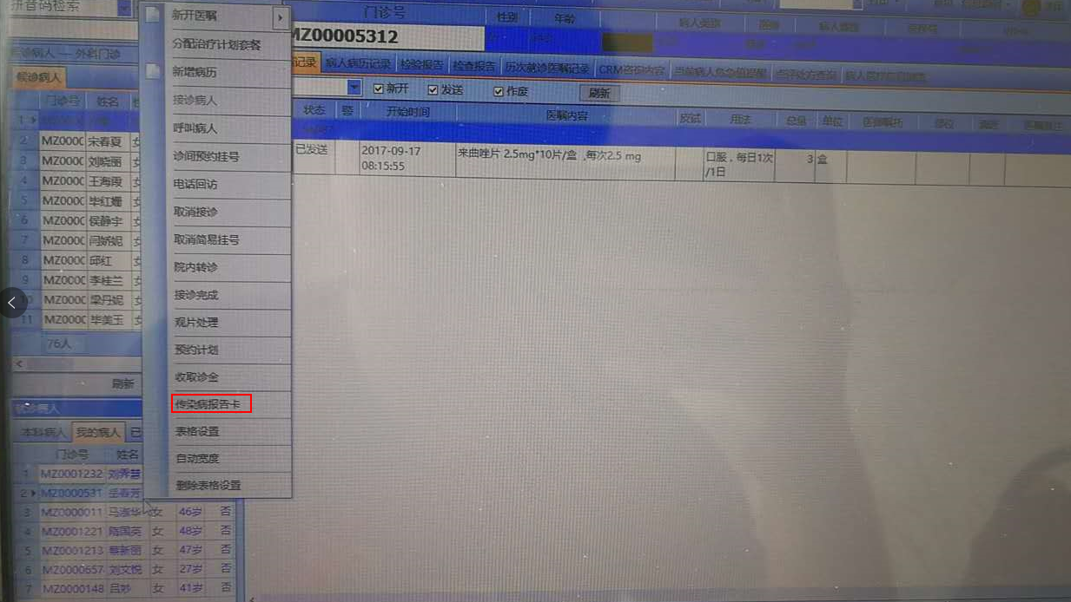

1. 增加一个传染病报告卡主卡（根据病人情况选择附卡），所有带“\*”都要填写。

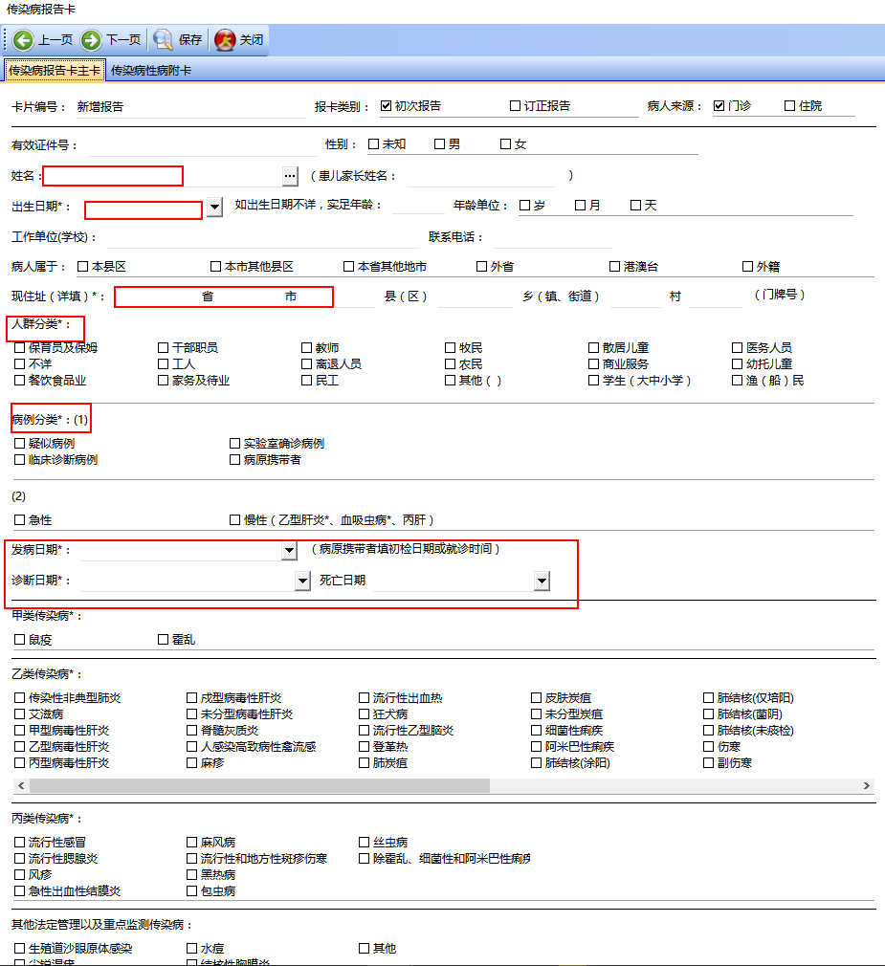

1. 填写完毕之后，回到主页面，点击检索之后 就出来了。

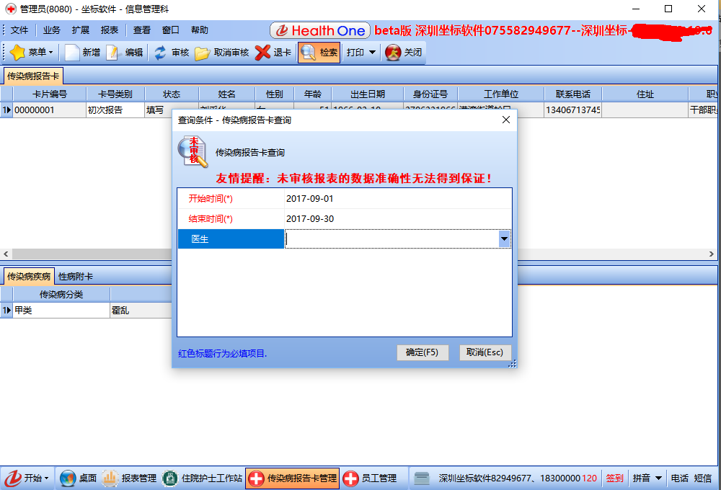

检索之后，病人的信息和传染病信息就会出现在下方。

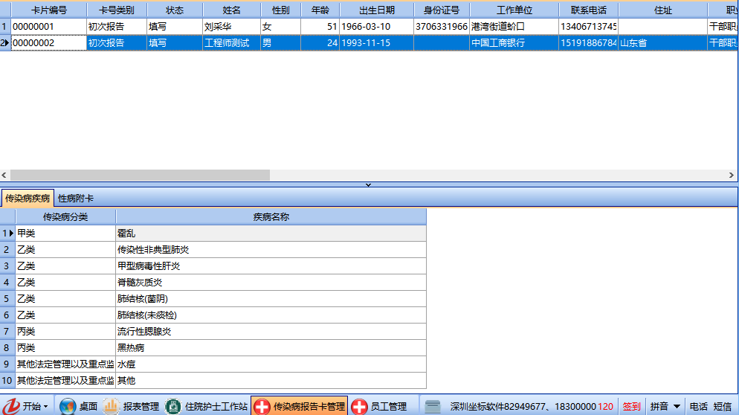

1. 这个卡确定没有问题之后，就开始审核了，点击审核按钮（审核之后就不可以退卡了）。如果想修改，就点击编辑，进行修改，然后保存。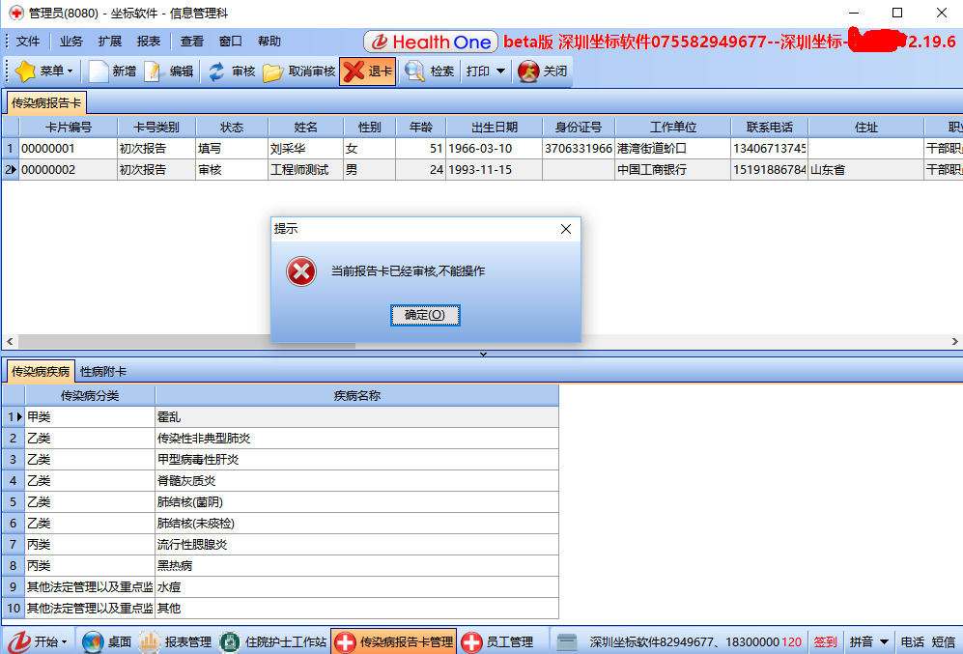
2. 这些步骤完成之后，就预览打印就可以了。

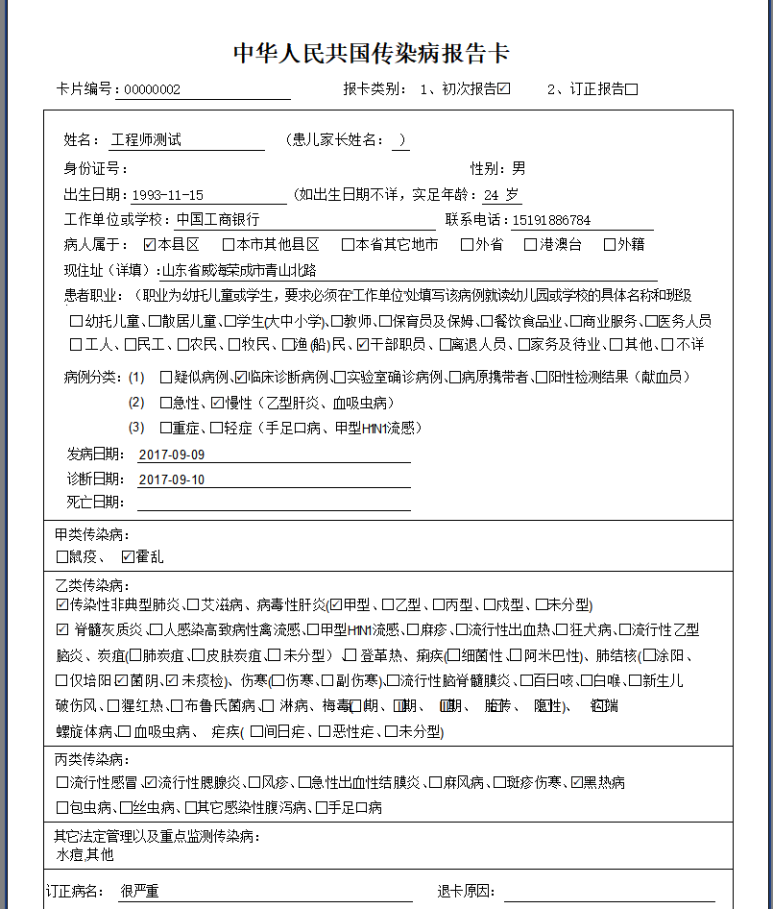

2.病例监测管理操作流程

一、病理监测管理同样和传染病报告卡操作一样。第一步==新增一个

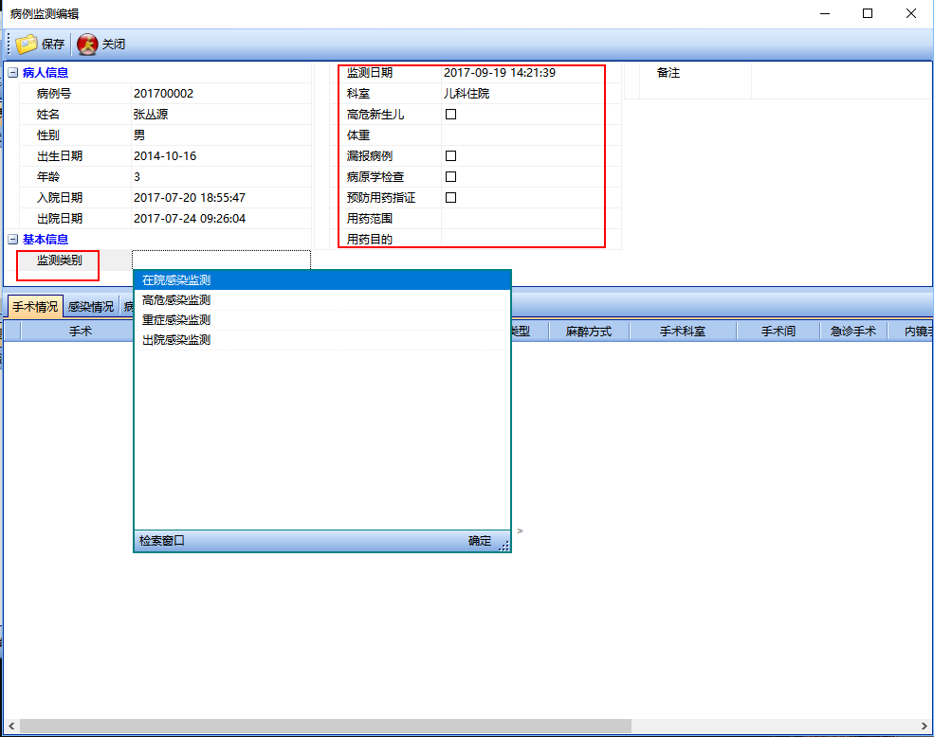

先填写基本信息、监测类别和后边红色框标记的信息都需要填写。接着填下边的信息，下边的信息分为手术情况、感染情况、病原学检查、抗菌用物、易感因素，医生可以根据病人的信息填写。

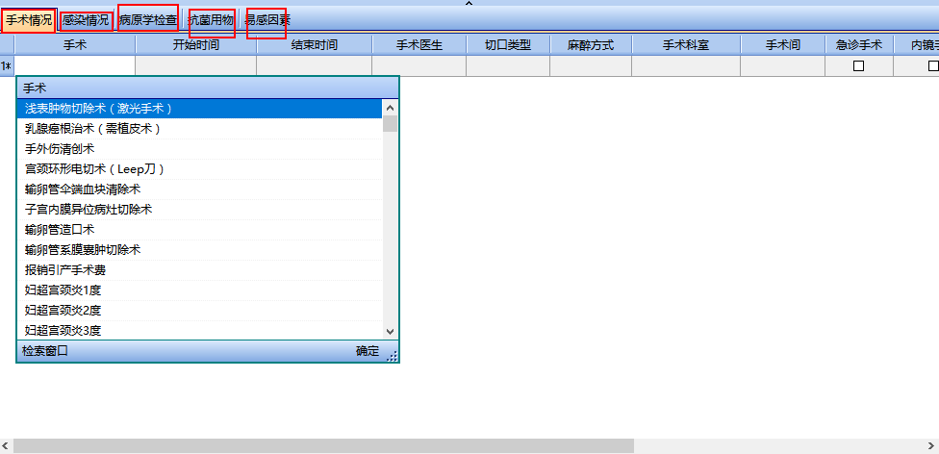

这些填写完毕之后，点击保存。回到主页面，点击检索（相当于刷新按钮）之后，刚刚填写的就会显示出来。

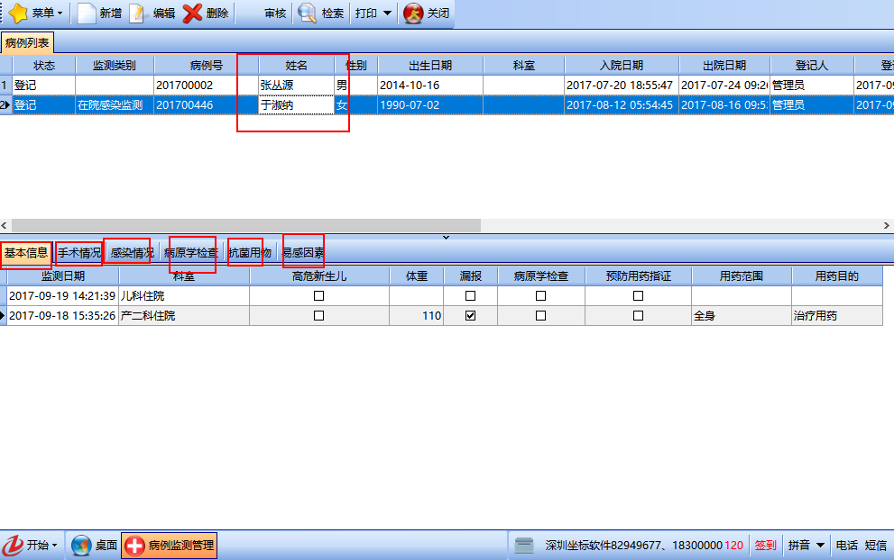

最后一步点击审核操作就行。

如果要病人信息填错，点击编辑修改内容。

3.环境消毒记录操作流程

第一步==新增，进入新增界面，根据框框里提示的信息开始填写。

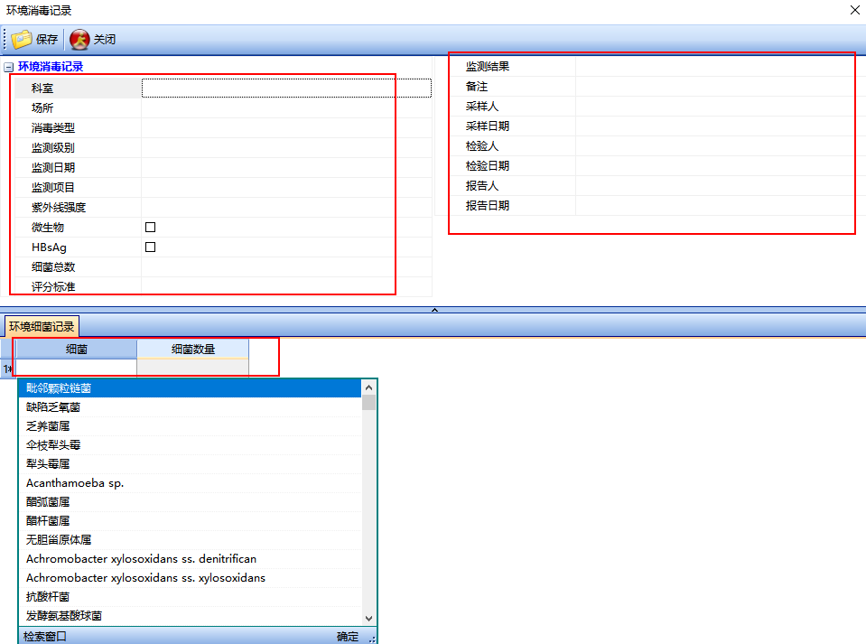

红色框框内都是需要填写的内容。填写完毕之后，点击保存。

接着操作和上边一模一样，如果填写错误，就点击==编辑进行修改，或者==删除。

4.卫材监测记录操作流程

第一步==新增，进入填写页面。开始填写信息。

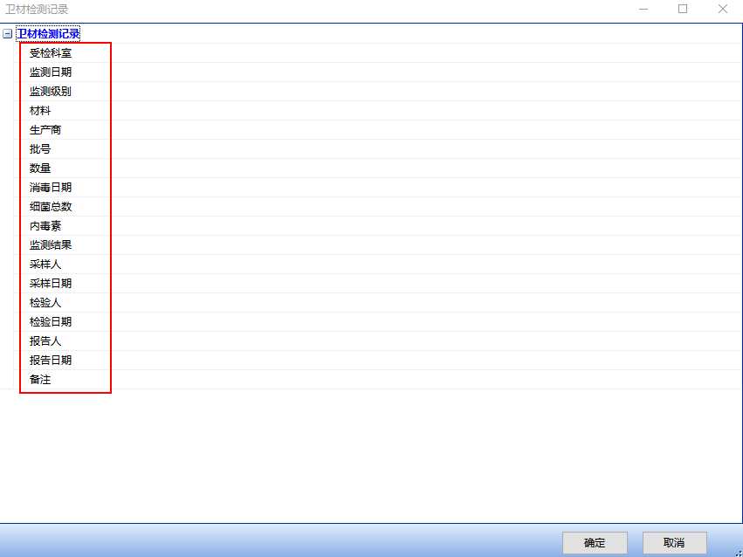

填写完毕，点击==确定即可。接着==检索，你填写的就会刷新出来。

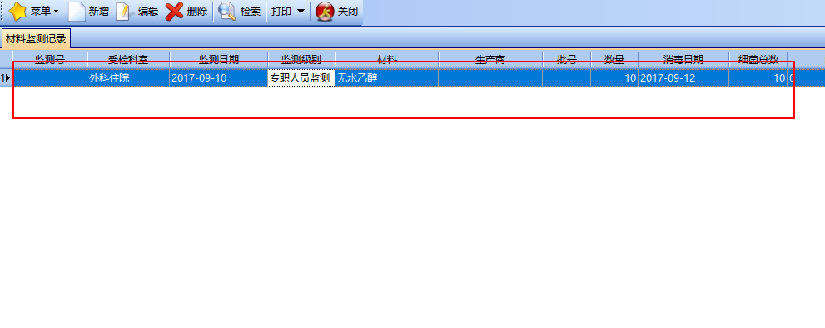

如果填写错误，就点击==编辑进行修改，或者==删除。

5.污水监测记录操作流程

第一步==新增，进入填写页面。开始填写信息。

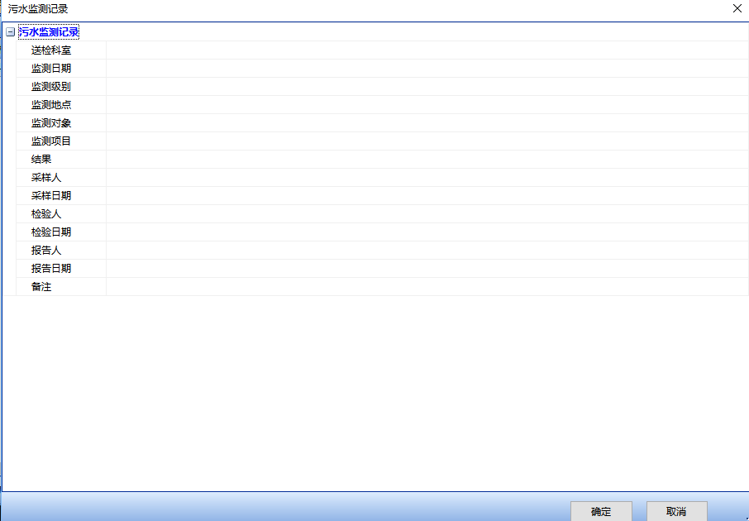

填写完毕，点击==确定即可。接着==检索，你填写的就会刷新出来。

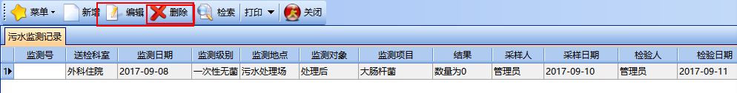

如果填写错误，就点击==编辑进行修改，或者==删除。

6.医务人员监测操作流程

第一步==新增，进入填写页面。开始填写信息。

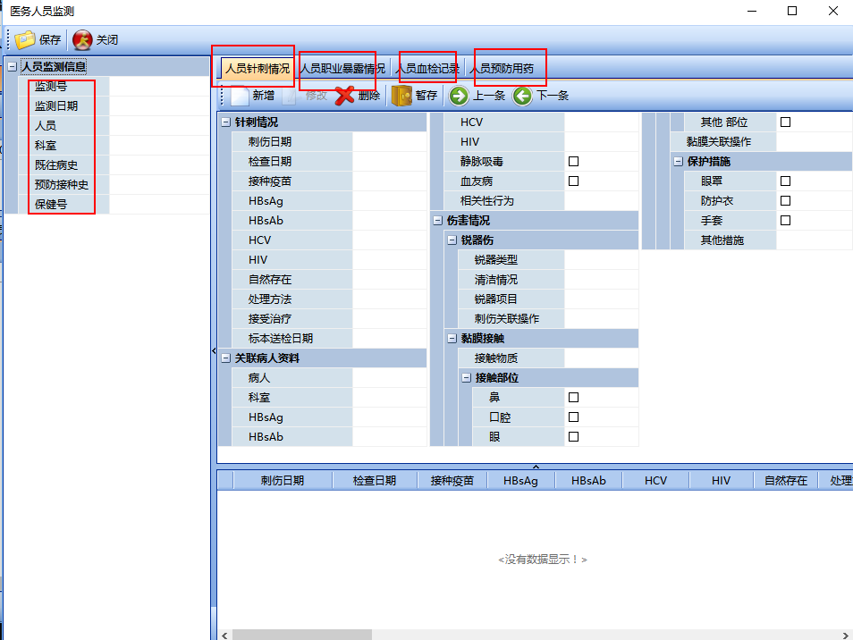

在人员针刺情况、人员职业暴露情况、人员血检记录、人员预防用药。每一条写完之后，点击==暂存。最后所有填写完毕之后，点击保存。

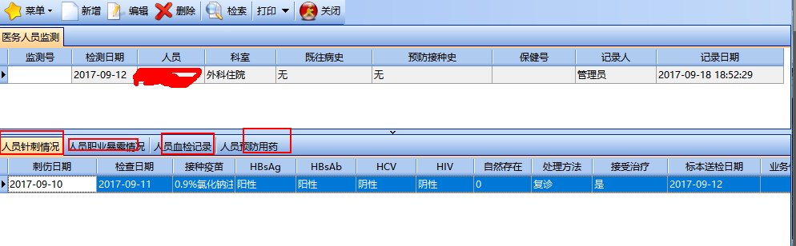

如果填写错误，就点击==编辑进行修改，或者==删除。